Nieuwsbrief april 2022

Beste leden,
Hierbij de nieuwsbrief van april. Inmiddels zijn de zomerlessen van start gegaan op woensdagmiddag en -avond, waar veel animo voor is.
Kolde Rit
De Kolde Rit van 27 maart telde maar liefst 11 aanspanningen en 7 fietsers. Ook hadden we drie Oekraïense gasten mee op de wagen van Jan Willem, die erg hebben genoten en dankbaar waren voor de fijne afleiding. De tocht begon frisjes, maar al gauw brak er een heerlijk zonnetje door. De prachtige rit voerde ons langs het Wisselse Veld, via De Dellen naar de Renderklippen. Vanaf de Hertenkamp, waar de tussenstop werd gehouden reden we via Wissel naar Emst terug. Met een stukje tekst en foto’s in de online Schaapskooi en een flink artikel en foto in het Vaassens weekblad is er ook de nodige media aandacht aan besteed.
Veiligheid tijdens de ritten
Mede naar aanleiding van het incident tijdens de Kolde Rit hebben we besloten dat we voortaan niet meer in colonne rijden. Het is te onrustig, er kunnen onbedoeld onveilige situaties ontstaan, waarop minder kans is als je individueel of in een klein groepje rijdt. Bovendien is de stoet te lang voor het geval er hulpdiensten langs moeten. Dus, om de veiligheid te vergroten starten we voortaan tussen 9.15 en 9.45 individueel of met maximaal 3 aanspanningen vanaf het startpunt. Ook na de tussenstop hanteren we deze regel.
Maandrit zondag 24 april
De route van zondag 24 april is uitgezet door Gerrit met Jan en zijn Friezen. Deze maandrit gaat voor 97% over zandwegen en is rond de 22 km lang. De fietsroute is rond de 17 km lang en loopt over asfalt wegen en fietspaden. Komt allen, het is echt de moeite waard.
We vertrekken tussen 9.15 en 9.45 vanaf de wei van Henk van Essen aan de Hertenkampsweg 33 in Vaassen. De koffie staat klaar vanaf 9.00 uur. Opgeven bij Henk 0625456353 of voorzitter@hecannenburghergerij.nl.

Vaardigheidskegels in gebruik genomen
Vebego, het moederbedrijf van Axent had onlangs €500,- gedoneerd voor de aanschaf van menkegels. Deze zijn inmiddels gearriveerd en in gebruik genomen! Bijgaande foto heeft Kelly gemaakt, om op te sturen naar Vebego. We zijn er erg blij mee en zullen nog veel plezier beleven met de menkegels.

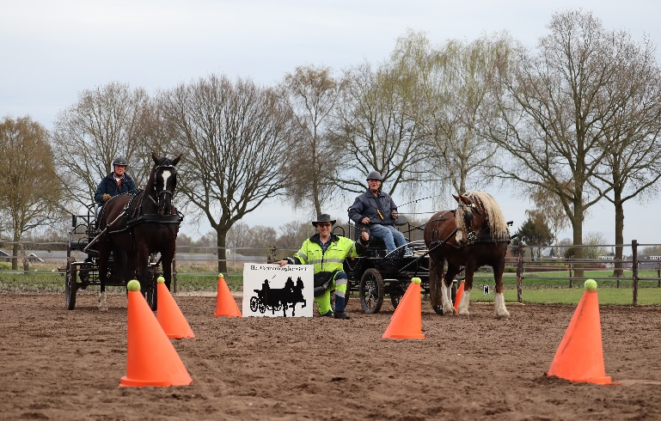
Ringsteken
We hebben het plan opgevat om tijdens het Emsterfeest te gaan ringsteken voor publiek. Woensdag 13 april is er vergaderd met de Oranjevereniging en men is erg enthousiast en ze willen alle medewerking verlenen om het te organiseren. Dus noteer vast in je agenda voor vrijdag 26 augustus tussen 16 en 18 uur, of je nou meedoet of komt aanmoedigen: Ringsteken! Meer informatie volgt.
Aankomende data
→ Nieuw: Opgeven voor de ritten altijd bij Henk: 0625456353 of voorzitter@hecannenburghergerij.nl.
06-04-22 Vanaf 13-04 wekelijks les op woensdag! Oranjeweg 62 Emst.
24-04-22 Maandrit april, uitgezet door Gerrit en Jan
29-05-22 Maandrit, uitgezet door John en Jan Willem
26-06-22 Maandrit, uitgezet door Piet en Hans
31-07-22 Maandrit, uitgezet door Bert en Erica
26-08-22 Ringsteken tijdens Emsterfeest
28-08-22 Maandrit, dagrit, uitgezet door Henk, Betsie, Edwin en Elly
31-08-22 Laatste zomerles
25-09-22 Maandrit, uitgezet door Bart en Susanne
30-10-22 Maandrit, uitgezet door Marlon, Charles en Dolma

Hartelijke groeten, het bestuur, Henk, Susanne, Edwin, John en Karen.

